BM-6504H
Пневматическая дрель фрезер для высверливания заклепок

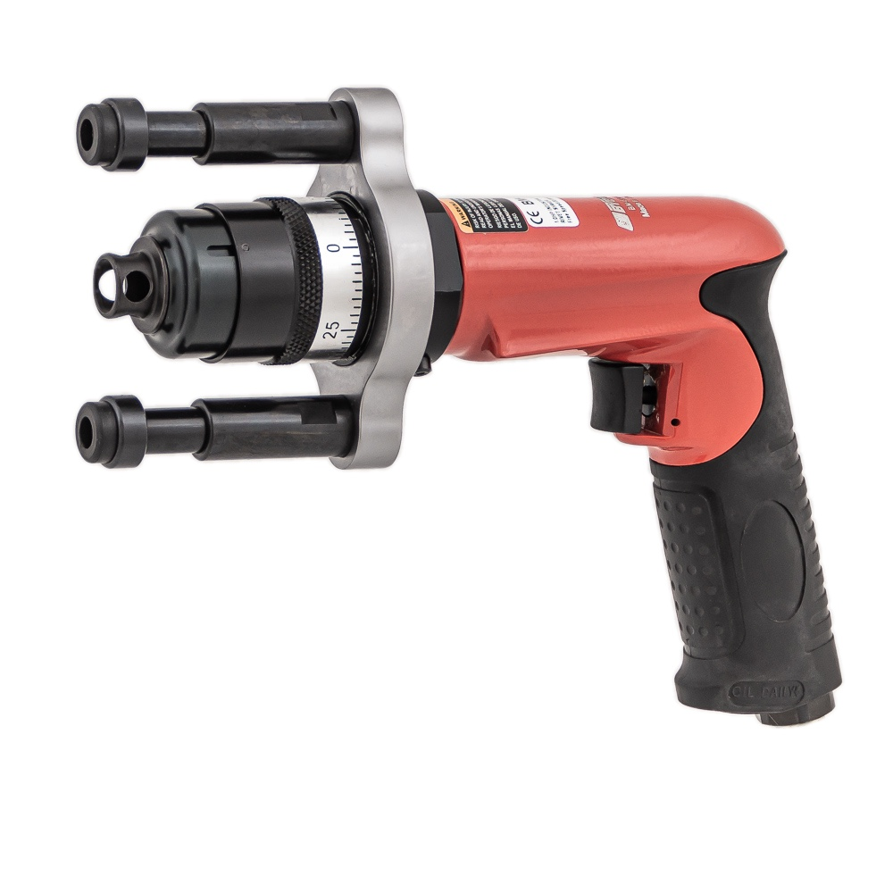
Руководство (инструкция) по эксплуатации

1. НАЗНАЧЕНИЕ
Пневматическая дрель фрезер BM-6504H предназначена для срезания и высверливания заклепок, а также рассверливания отверстий.
ВНИМАНИЕ: ДАННАЯ МОДЕЛЬ ИНСТРУМЕНТА ТРЕБУЕТ СМАЗКИ !

2. КОМПЛЕКТ ПОСТАВКИ
• ДРЕЛЬ ПНЕВМАТИЧЕСКАЯ;
• руководство (инструкция) по эксплуатации;
• упаковка;
• комплект регулировочных ключей.

3. ТЕХНИЧЕСКИЕ ХАРАКТЕРИСТИКИ
Параметр | Значение
Частота вращения, об/мин | 20000
Мощность, НР | 1,0
Макс. диаметр сверления, мм | 16
Сверлильный патрон | F1/8" (под резьб. сверла)
Наличие реверса | нет
Расход воздуха, л/мин | 113
Рабочее давление, бар | 6,3
Присоединительная резьба, дюйм | F1/4
Уровень звукового давления, dB | 86
Масса, кг | 1,2

4. СВЕДЕНИЯ ОБ ИЗГОТОВИТЕЛЕ
Изготовителем является компания "SUNMATCH INDUSTRIAL CO., LTD.".
Место нахождения и адрес места осуществления деятельности по изготовлению продукции: #296-1, Chung Shan Rd, Chupei, Hsinchu 30281, Тайвань (Китай).
Адрес места осуществления деятельности филиала по изготовлению продукции: «LEADVANE INDUSTRIAL CO., LTD», No.8, Lane 115, Guna-Shiue 2ND street (402) South District, Taichung City, Taiwan, R.O.C., Тайвань (Китай).

5. УСТРОЙСТВО И ПРИНЦИП РАБОТЫ
Дрель пневматическая состоит из следующих основных узлов и деталей: корпуса, пневматического ротационного двигателя, планетарного редуктора, шпинделя, рукоятки с пусковым устройством, регулятора частоты вращения шпинделя, глушителя и устройства для съема сверла.
Инструмент включается нажатием на курок пускового устройства. При этом сжатый воздух через пусковое устройство и клапан в рукоятке попадает в рабочую часть пневмодвигателя и вращает ротор. С передней части ротора через планетарный редуктор вращение передается на шпиндель, в котором крепится сверло.

6. ПОДГОТОВКА К РАБОТЕ
• внимательно ознакомьтесь с техникой безопасности перед работой с инструментом;
• проводите ежедневный осмотр инструмента при отсоединенном воздухе;
• очищайте инструмент ежедневно. Не погружайте инструмент в жидкость;
• перед началом работы проверяйте давление сжатого воздуха в системе, оно должно соответствовать 0,5 – 0,6 МПа;
• для нормальной работы инструмента в системе должна отсутствовать капельная влага;
• инструмент требует ежедневной смазки. Используемая смазка: масло индустриальное И-12А, И-20А, масло турбинное, лубрикаторное масло для пневматического инструмента;
• система подвода воздуха должна иметь в своем составе влагоотделитель с масленкой и регулятором давления с манометром. Для организации схемы по воздухоподготовке рекомендуется на рабочем месте установить фильтр-группу FRL802 или FRL804;
• если в системе не установлен маслораспылитель, то, в зависимости от интенсивности работы инструмента, необходимо дважды в день капать по 5-10 капель масла;
• рекомендуемый внутренний диаметр шланга 12 мм;
• рекомендуемая длина шланга 7 - 10 м;
• непосредственно после окончания работы необходимо осмотреть инструмент и убедиться в отсутствии каких-либо повреждений его узлов и элементов. При возникновении проблем с обслуживанием инструмента рекомендуется обращаться к дилеру.

7. ТРЕБОВАНИЕ БЕЗОПАСНОСТИ
К работе с дрелью пневматической допускаются рабочие, прошедшие предварительное обучение, знающие устройство, меры безопасности и требования данного паспорта.
При работе с инструментом необходимо использовать средства индивидуальной защиты: защитные очки, наушники и защитные перчатки.
ЗАПРЕЩАЕТСЯ:
• производить наладку, разборку и другие работы по обслуживанию инструмента, не отсоединив его от пневматической линии;
• прикасаться к каким-либо вращающимся деталям инструмента при работе;
• укладывать инструмент на какую-либо поверхность до момента, пока его движущиеся части полностью не остановлены;
• переходить с работающим инструментом с одного участка на другой;
• подсоединять инструмент к линии с кислородом (взрывоопасно!);
• длительная работа инструмента на холостом ходу;
• установка неоригинальных запасных частей.
При обнаружении неисправности немедленно прекратить работу и сдать инструмент в ремонт. В процессе проведения обслуживания и ремонта необходимо использовать только соответствующие запасные части и детали.

8. ТРЕБОВАНИЯ К ТРАНСПОРТИРОВКЕ И ХРАНЕНИЮ
Транспортировку и хранение инструмента рекомендуется осуществлять в заводской упаковке.
Транспортировка допускается любым видом крытого транспорта, обеспечивающим предохранение упакованных изделий от механических повреждений, в соответствии с правилами перевозки грузов, действующими на транспорте данного вида.
Хранение инструмента осуществляется в упаковке изготовителя в сухих, хорошо проветриваемых помещениях при температуре окружающего воздуха от +5 до +25 °С и влажности не более 70%.
Во время хранения и транспортировки запрещается подвергать инструмент воздействию повышенной влажности, коррозионно опасных газов и пыли.
Перед длительным хранением инструмента необходимо залить в него 10 – 20 мл применяемой с инструментом смазки и продуть минимальным давлением.

9. ТРЕБОВАНИЯ К УТИЛИЗАЦИИ
Отработавшие свой срок службы изделия подлежат сдаче в специализированные предприятия по переработке металлолома и пластмасс. Если при использовании инструмента применяются смазочные материалы, то перед утилизацией инструмента необходимо удалить остатки смазочных материалов. Остатки смазочных материалов подлежат сдаче на специальные пункты сбора для их подготовки к последующей переработке (утилизации).

10. ГАРАНТИЙНЫЕ ОБЯЗАТЕЛЬСТВА
Гарантийный срок на изделие 12 месяцев со дня продажи. В течение этого срока фирма обязуется устранить все неисправности изделия или его частей, возникшие по вине изготовителя. Гарантийное обслуживание не осуществляется в следующих случаях:
• самостоятельный ремонт изделия;
• эксплуатация изделия не соответствует требованиям инструкции;
• порча, механические повреждения изделия в результате несчастного случая или небрежного обращения;
• использование неисправного изделия;
• использование запасных частей не оригинального исполнения;
Гарантия не распространяется на естественный износ изделия и его частей в результате эксплуатации.

ГАРАНТИЙНЫЙ ТАЛОН
Инструмент: ДРЕЛЬ ПНЕВМАТИЧЕСКАЯ, BYEMAX, модель: BM-6504H
Инструмент содержит шильдик с номерном, первые четыре цифры которого обозначают год и месяц изготовления
Дата продажи: «____» ____________ 2026 г.
Продавец ООО Больцен Рус
Адрес: 117405, Россия, город Москва, Дорожная ул., дом 60, помещение. 14
Срок гарантии 12 месяцев
Покупатель_____________________________
Гарантийный ремонт осуществляется по адресу:
Г. Москва, Дорожная ул., дом 60
ТАЛОН №2
Дата сдачи в ремонт: «____»____________________20____г.
Выполнены работы по устранению неисправностей____________________________
________________________________________________________________________________________________________________________________________________
Дата получения из ремонта: «____»____________________20____г.
Подпись мастера_______________
------------------------------------------------------------------------------------------------------------
ТАЛОН №1
Дата сдачи в ремонт: «____»____________________20____г.
Выполнены работы по устранению неисправностей____________________________
________________________________________________________________________________________________________________________________________________
Дата получения из ремонта: «____»____________________20____г.
Подпись мастера_______________
Гарантия не распространяется на естественный износ изделия и его частей в результате эксплуатации.

